Evaluasi P2 CBAM dan Wise IoU pada YOLOv8 untuk Deteksi Objek Kecil dalam Citra Drone
  - Maheza Novrayuda
  - Program Studi Teknik Informatika, Fakultas Ilmu Komputer,
  - Universitas Putra Indonesia YPTK Padang, Padang, Indonesia
  - Email: maheza.novrayuda@upiyptk.ac.id

Abstract
Small objects in drone imagery are difficult to detect because limited visual detail must be distinguished from complex backgrounds. This study evaluates how successive changes to YOLOv8s affect detection performance under a limited training budget. Four configurations were compared: the baseline, a P2 configuration, P2 with CBAM, and P2 with CBAM and Wise-IoU v3. An internal split of 548 images from the VisDrone2019-DET validation partition comprised 350 training, 100 validation, and 98 test images. Training used 20 epochs and one random seed. The complete configuration achieved 48.68% precision, compared with 37.90% for the baseline. However, recall decreased from 27.74% to 19.26%, and mAP at IoU 0.50 decreased from 25.86% to 15.96%. A reported paired bootstrap estimate for the mean per-image F1 difference was −5.56 percentage points, with a 95% interval of −6.89 to −4.20. These findings show a change in the precision–recall balance rather than an overall improvement. The baseline remains the stronger model when performance is assessed by mAP under the tested conditions. A reduction in false detections on one illustrative image cannot be generalized to the entire test set. Comparisons at matched recall are needed before claiming a practical advantage in false-alarm reduction.
Keywords: YOLOv8; small-object detection; drone imagery; ablation study; CBAM

Abstrak
Objek kecil dalam citra drone sulit dideteksi karena detail visualnya terbatas dan sering menyerupai tekstur latar belakang. Penelitian ini mengevaluasi perubahan kinerja YOLOv8s setelah penambahan komponen secara bertahap dengan anggaran pelatihan terbatas. Empat konfigurasi dibandingkan, yaitu model dasar, model dengan P2, P2 dengan CBAM, serta P2 dengan CBAM dan Wise-IoU v3. Sebanyak 548 citra dari partisi validasi VisDrone2019-DET dibagi secara internal menjadi 350 citra latih, 100 citra validasi, dan 98 citra uji. Pelatihan dilakukan selama 20 epoch dengan satu seed. Presisi konfigurasi lengkap mencapai 48,68%, dibandingkan 37,90% pada model dasar. Namun, recall turun dari 27,74% menjadi 19,26% dan mAP pada IoU 0,50 turun dari 25,86% menjadi 15,96%. Estimasi selisih rerata F1 per citra dari paired bootstrap adalah −5,56 poin persentase, dengan interval 95% antara −6,89 dan −4,20. Hasil ini menunjukkan perubahan keseimbangan presisi dan recall, bukan peningkatan kinerja secara keseluruhan. Berdasarkan mAP, model dasar masih memberikan hasil terbaik pada kondisi yang diuji. Penurunan deteksi palsu pada satu contoh citra belum dapat digeneralisasi ke seluruh data uji. Perbandingan pada tingkat recall yang sama diperlukan sebelum menyimpulkan manfaat praktis dalam mengurangi alarm palsu.
Kata kunci: YOLOv8; deteksi objek kecil; citra drone; studi ablasi; CBAM

1. Pendahuluan
Citra drone dapat digunakan untuk mengamati kendaraan dan manusia dari area yang luas. Namun, banyak objek hanya menempati sedikit piksel, saling berdekatan, atau tertutup sebagian. Kondisi tersebut membuat objek sulit dibedakan dari jalan, atap bangunan, dan vegetasi. VisDrone menyediakan data dengan variasi skala dan kepadatan tersebut sehingga relevan untuk penelitian deteksi objek pada citra udara [1]. Objek yang dideteksi dalam penelitian ini adalah objek di permukaan yang terekam oleh drone.
YOLOv8 menggunakan fitur pada beberapa skala untuk memprediksi kelas dan posisi objek. Penambahan detection head P2 mempertahankan fitur dengan resolusi spasial lebih tinggi. CBAM memberi bobot pada kanal dan lokasi fitur, sedangkan Wise-IoU mengubah pembobotan kesalahan posisi kotak saat pelatihan [2], [3]. Ketiga komponen memiliki fungsi berbeda. Karena itu, pengaruh gabungannya perlu dinilai melalui pengujian, bukan diasumsikan selalu meningkatkan hasil.
Penelitian UAV-YOLOv8 dan pengembangan fusi fitur multiskala menunjukkan bahwa perubahan arsitektur merupakan pendekatan yang banyak digunakan untuk citra drone [4], [5]. Studi lain mengembangkan YOLOv8 untuk menangani objek kecil dalam citra udara [6]. Meskipun demikian, hasil suatu modifikasi bergantung pada data, bobot awal, dan lama pelatihan. Nilai akurasi dari penelitian dengan pembagian data berbeda tidak dapat langsung digunakan sebagai pembanding numerik yang setara.
Persoalan yang dikaji adalah apakah penambahan P2, CBAM, dan Wise-IoU memperbaiki kualitas deteksi ketika setiap konfigurasi mendapat anggaran pelatihan yang sama. Kualitas di sini mencakup ketepatan prediksi, banyaknya objek yang ditemukan, dan mAP. Presisi yang lebih tinggi dapat terjadi bersamaan dengan lebih banyak objek yang terlewat. Oleh sebab itu, penelitian ini tidak menggunakan presisi sebagai satu-satunya dasar untuk memilih model.
Tujuan penelitian adalah membandingkan empat konfigurasi secara bertahap dan menjelaskan keuntungan serta penurunan yang muncul pada setiap tahap. Kontribusinya berupa evaluasi empiris pada kondisi pelatihan terbatas. Penelitian ini tidak mengusulkan P2, CBAM, atau Wise-IoU sebagai metode baru. Fokus pembahasan adalah kualitas prediksi, sehingga penafsiran fitur internal dan pengukuran kecepatan perangkat tidak menjadi hasil penelitian ini.

2. Metodologi Penelitian

2.1 Tahapan Penelitian
Penelitian dimulai dengan mengidentifikasi kesulitan deteksi objek kecil. Studi literatur digunakan untuk memilih komponen yang akan diuji. Selanjutnya, citra dan anotasi disiapkan, empat konfigurasi dilatih, dan hasilnya dibandingkan pada data uji yang sama. Gambar 1 memperlihatkan urutan tersebut. Pada tahap evaluasi, hasil yang meningkat maupun menurun tetap dilaporkan agar kesimpulan tidak bergantung pada satu metrik yang menguntungkan.
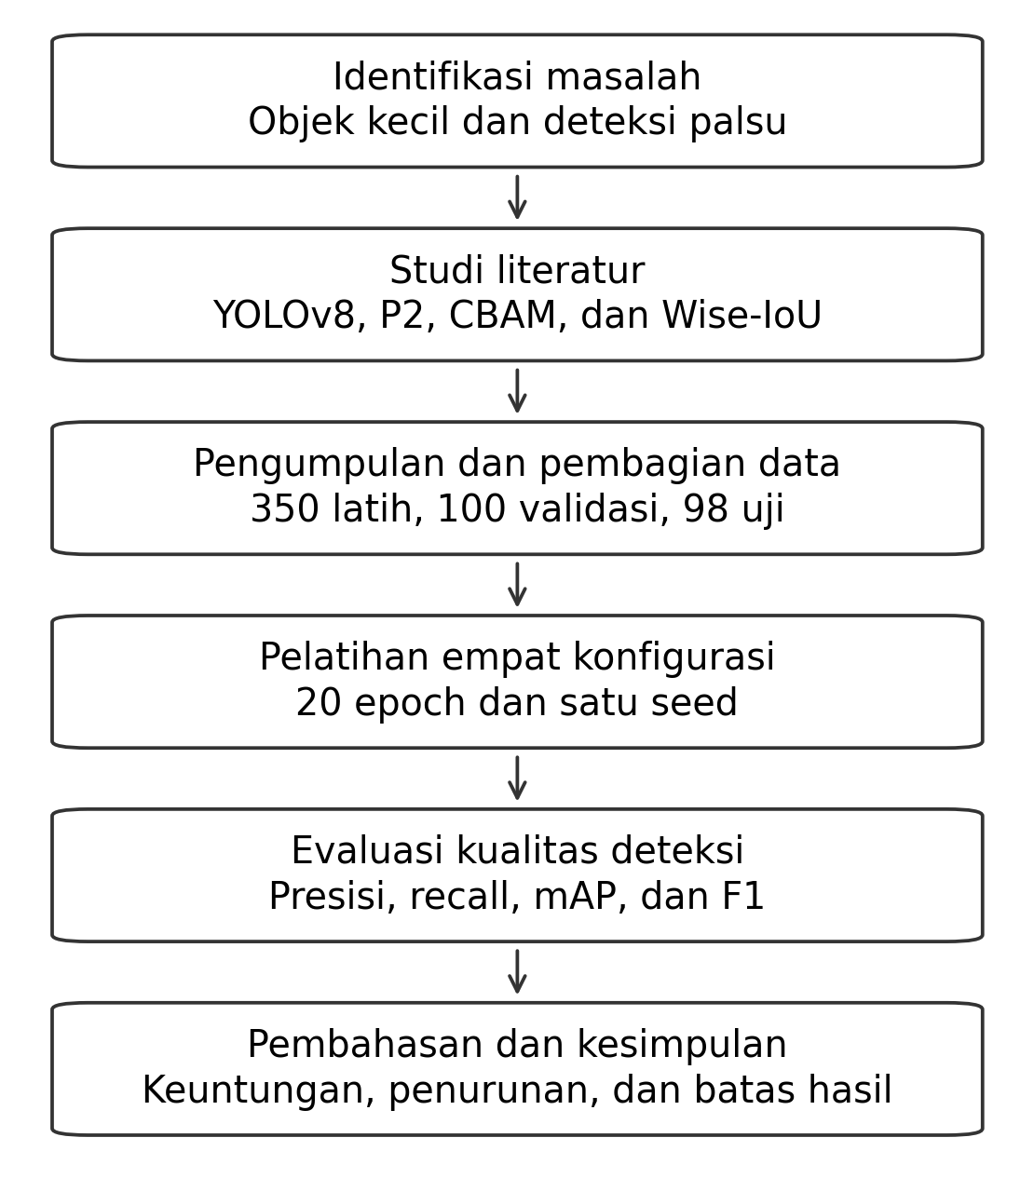
Gambar 1. Tahapan penelitian

2.2 Data dan Pembagian Sampel
Data terdiri atas 548 citra dari partisi validasi resmi VisDrone2019-DET. Data ini dibagi kembali menjadi 350 citra latih, 100 citra validasi internal, dan 98 citra uji internal. Dengan demikian, percobaan menggunakan pembagian internal, bukan protokol pengujian resmi VisDrone [1]. Validasi digunakan untuk memilih bobot terbaik, sedangkan data uji digunakan untuk menghitung hasil akhir.
Sepuluh kelas target meliputi manusia dan beberapa jenis kendaraan. Label ignored regions dan others tidak dijadikan kelas target. Penghapusan label tersebut tetap perlu dibedakan dari perlakuan wilayah yang diabaikan oleh evaluator resmi. Ketika terdapat objek yang tidak dinilai dalam suatu wilayah, prediksi di wilayah tersebut tidak boleh sembarangan diperlakukan sebagai kesalahan.
Pemeriksaan label data latih mencatat 22.568 objek. Sebanyak 19.138 objek atau 84,80% tergolong kecil menurut ukuran acuan yang digunakan pada pemeriksaan tersebut. Persentase ini menjelaskan data latih, bukan seluruh data uji. Batas luas 32 × 32 piksel perlu disertai penjelasan sistem koordinat karena ukuran objek berubah setelah citra diubah ukurannya. COCO juga menggunakan kategori ukuran objek, tetapi metrik internal penelitian ini tidak otomatis sama dengan AP objek kecil resmi COCO [7].

2.3 Konfigurasi Model
Empat konfigurasi pada Tabel 1 membentuk studi ablasi bertahap. Istilah ablasi berarti membandingkan perubahan hasil setelah suatu komponen ditambahkan atau diubah. Implementasi dasar menggunakan Ultralytics YOLO [8]. M1 menjadi acuan, kemudian konfigurasi P2, CBAM, dan Wise-IoU diperkenalkan secara berurutan.
Tabel 1. Konfigurasi empat model pada ablasi bertahap
Model | Kepala deteksi | CBAM | Regresi kotak
M1 | P3–P5 | Tidak | CIoU + DFL
M2 | P2–P5 | Tidak | CIoU + DFL
M3 | P2–P5 | Ya | CIoU + DFL
M4 | P2–P5 | Ya | WIoU v3 + DFL
Komponen loss klasifikasi dipertahankan. Penggantian WIoU berlaku pada pelatihan.
Pada masukan 640 × 640 piksel, P2 dengan stride 4 mempunyai ukuran fitur nominal 160 × 160. Fitur ini lebih rapat daripada P3 dengan stride 8. Tujuannya adalah mempertahankan informasi spasial yang lebih rinci. Namun, konfigurasi P2 juga dapat mengubah jumlah kanal, jalur penggabungan fitur, dan kecocokan bobot awal. Perbandingan M1 dan M2 karena itu menilai konfigurasi secara keseluruhan, bukan pengaruh resolusi fitur secara terpisah.
CBAM memberi pembobotan kanal dan spasial pada fitur [2]. Regresi kotak pada model dasar menggunakan CIoU [9] bersama distribution focal loss dalam implementasi Ultralytics [8]. Pada M4, komponen regresi tersebut dilaporkan menggunakan Wise-IoU v3, sedangkan komponen lain dipertahankan. Wise-IoU bekerja saat pelatihan dengan memberi bobot berdasarkan tingkat kesalahan relatif [3]. Integrasinya harus ditelusuri melalui fungsi yang benar-benar dipanggil oleh pelatih model; perubahan besar pada nilai loss saja bukan bukti bahwa integrasi telah benar.

2.4 Pelatihan dan Pemilihan Bobot
Pelatihan menggunakan sumber bobot awal YOLOv8s, ukuran masukan acuan 640, seed 42, dan anggaran 20 epoch. Konfigurasi pelatihan yang dilaporkan menggunakan batch size 8. Bobot terbaik dari setiap pelatihan dipilih melalui validasi internal. Pengaturan ini menjaga kesamaan anggaran pelatihan, tetapi tidak menjamin seluruh arsitektur telah mencapai kondisi belajar yang sama baiknya.
Model yang menerima lapisan baru mungkin memerlukan waktu adaptasi lebih lama. Karena pelatihan hanya dilakukan dengan satu seed, variasi hasil akibat inisialisasi dan urutan data belum diketahui. Hasil penelitian dibatasi pada bobot yang dihasilkan oleh percobaan ini. Kesimpulan tidak digunakan untuk menyatakan bahwa suatu komponen selalu lebih baik atau lebih buruk pada seluruh kondisi pelatihan.

2.5 Ukuran Kinerja
Presisi menyatakan bagian prediksi yang benar, sedangkan recall menyatakan bagian objek anotasi yang berhasil ditemukan. F1 menggabungkan keduanya. Ketiga ukuran tersebut dihitung dengan Persamaan (1) pada suatu aturan keputusan yang tetap.
(1)
Dalam persamaan tersebut, TP adalah prediksi benar, FP adalah prediksi yang tidak cocok dengan objek target, dan FN adalah objek yang tidak ditemukan. Pencocokan perlu mempertimbangkan kelas dan tumpang tindih kotak secara satu-ke-satu. Pada pemeriksaan contoh citra, ambang confidence adalah 0,15 dan IoU pencocokan 0,50.
mAP merangkum kualitas prediksi pada berbagai ambang confidence. mAP@50 menggunakan IoU 0,50, sedangkan mAP@50–95 merata-ratakan AP pada IoU 0,50 hingga 0,95. Presisi dan recall pada tabel utama berasal dari rerata antar kelas pada titik yang dipilih evaluator Ultralytics. Titik ini dapat berbeda antar model [8]. Angka tersebut tidak boleh disamakan dengan presisi dan recall dari seluruh hitungan TP, FP, dan FN pada satu ambang tetap.
Untuk menilai ketidakpastian pada bobot yang sudah tersedia, paired bootstrap dilaporkan dilakukan sebanyak 1.000 pengambilan ulang terhadap pasangan 98 citra. Statistik yang digunakan ialah rerata F1 per citra M4 dikurangi M1. Pengujian ini menilai variasi sampel citra, bukan variasi akibat pelatihan dengan seed berbeda.

3. Hasil dan Pembahasan

3.1 Kinerja Keempat Konfigurasi
Tabel 2 menunjukkan bahwa model dasar menghasilkan mAP tertinggi. Konfigurasi lengkap memiliki presisi tertinggi, tetapi recall dan mAP lebih rendah. Karena metrik bergerak ke arah berbeda, hasil ini perlu dibaca sebagai perubahan keseimbangan kualitas prediksi.
Tabel 2. Kualitas deteksi pada 98 citra uji internal
Model | Presisi (%) | Recall (%) | mAP@50 (%) | mAP@50–95 (%)
M1 | 37,90 | 27,74 | 25,86 | 14,81
M2 | 48,48 | 18,86 | 16,24 | 8,15
M3 | 39,75 | 20,14 | 17,05 | 8,61
M4 | 48,68 | 19,26 | 15,96 | 7,72
Presisi dan recall adalah rerata antar kelas pada titik yang dipilih evaluator, bukan pada satu confidence tetap.
Presisi M4 meningkat 10,78 poin persentase dibanding M1. Pada saat yang sama, recall turun 8,48 poin persentase dan mAP@50 turun 9,90 poin persentase. Artinya, prediksi yang tersisa lebih sering benar pada titik evaluator, tetapi cakupan objek yang ditemukan menurun. Penurunan sebesar ini tidak tepat disebut sebagai pengorbanan yang kecil tanpa kriteria aplikasi yang jelas.
Jika tujuan pemilihan model adalah mAP tertinggi, hasil percobaan mendukung penggunaan M1. Jika tujuan aplikasi ialah menekan alarm palsu, diperlukan pembandingan pada tingkat recall yang sama. Model dasar juga dapat dibuat lebih selektif dengan menaikkan ambang confidence. Tanpa pembandingan tersebut, belum diketahui apakah modifikasi arsitektur memberi keuntungan dibanding pengaturan ambang pada model dasar.

3.2 Perubahan pada Setiap Tahap
Penambahan konfigurasi P2 pada M2 meningkatkan presisi dari 37,90% menjadi 48,48%, tetapi menurunkan recall dan mAP. Setelah CBAM ditambahkan, M3 memperlihatkan kenaikan recall dari 18,86% menjadi 20,14% dan mAP@50 dari 16,24% menjadi 17,05%. Presisinya justru turun menjadi 39,75%. Jadi, penambahan CBAM tidak memberikan kenaikan seragam pada semua ukuran kualitas.
Perubahan M3 menjadi M4 menaikkan presisi menjadi 48,68%, tetapi menurunkan recall menjadi 19,26% dan mAP@50 menjadi 15,96%. Hasil ini belum mendukung klaim bahwa Wise-IoU meningkatkan kualitas deteksi secara umum pada percobaan tersebut. Setiap selisih bersifat bersyarat pada konfigurasi sebelumnya. Karena tidak semua kombinasi komponen diuji, interaksi antarkomponen tidak dapat dipisahkan sepenuhnya.
Indikator AP50 objek kecil pada ringkasan internal adalah 21,98% untuk M1, 13,75% untuk M2, 14,37% untuk M3, dan 14,16% untuk M4. Urutan hasilnya juga menempatkan M1 sebagai nilai tertinggi. Indikator ini menggunakan ukuran acuan internal dan tidak digunakan untuk membandingkan peringkat terhadap AP objek kecil resmi dari penelitian lain.

3.3 Deteksi Palsu pada Contoh Citra
Pada satu citra dengan 67 objek anotasi, M1 menghasilkan 38 TP, 51 FP, dan 29 FN. M4 menghasilkan 35 TP, 13 FP, dan 32 FN. Dengan demikian, jumlah FP turun sebesar 38 prediksi atau 74,51%. Akan tetapi, jumlah TP ikut berkurang dan FN bertambah. Hasil contoh ini memperlihatkan manfaat sekaligus biaya dari prediksi yang lebih selektif.
Persentase 74,51% hanya berlaku pada citra tersebut. Angka ini bukan penurunan FP pada seluruh 98 citra dan bukan ukuran keberhasilan operasi drone. Satu contoh dapat membantu menjelaskan perilaku model, tetapi kesimpulan tentang penurunan alarm palsu harus menggunakan hitungan lengkap pada data uji dan aturan pencocokan yang sama. Pemilihan contoh yang hanya menguntungkan model usulan akan menghasilkan gambaran yang tidak seimbang.

3.4 Ketidakpastian dan Batas Kesimpulan
Ringkasan paired bootstrap menunjukkan selisih rerata F1 per citra sebesar −5,56 poin persentase, dengan interval 95% antara −6,89 dan −4,20. Apabila definisi dan pasangan citra pada perhitungan tersebut telah benar, interval yang seluruhnya negatif mendukung penurunan F1 M4 terhadap M1. Hasil ini tidak mendukung pernyataan bahwa model lengkap lebih unggul secara statistik.
Pengujian terbatas pada satu pembagian internal dan satu seed. Citra dari urutan pengambilan yang sama dapat saling mirip, sehingga tidak adanya nama berkas yang sama belum cukup untuk memastikan sampel benar-benar independen. Pelatihan 20 epoch juga membatasi kesimpulan tentang kemampuan akhir setiap arsitektur. Keterbatasan tersebut perlu dipertimbangkan sebelum hasil diperluas ke lokasi, ketinggian perekaman, atau kondisi pencahayaan lain.
Nilai penelitian ini terletak pada hasil evaluasi yang menunjukkan bahwa modifikasi yang masuk akal secara arsitektur belum tentu memperbaiki hasil secara keseluruhan. Tindak lanjut yang paling langsung ialah membandingkan kurva presisi–recall dan memilih ambang pada data validasi. Karena data uji sudah digunakan dalam analisis, evaluasi tambahan pada data yang sama harus disebut sebagai analisis lanjutan, bukan pengujian baru yang belum pernah diamati.

4. Kesimpulan
Penambahan P2, CBAM, dan Wise-IoU pada YOLOv8s menghasilkan perubahan keseimbangan presisi dan recall pada percobaan dengan 20 epoch. Presisi konfigurasi lengkap meningkat dari 37,90% menjadi 48,68%, tetapi recall turun dari 27,74% menjadi 19,26% dan mAP@50 turun dari 25,86% menjadi 15,96%. Model dasar memberikan kualitas terbaik berdasarkan mAP pada kondisi yang diuji.
Penurunan FP sebesar 74,51% pada satu citra belum membuktikan keunggulan pengurangan alarm palsu pada seluruh data. Pemilihan model untuk aplikasi memerlukan perbandingan pada tingkat recall yang sama serta pertimbangan biaya objek yang terlewat. Evaluasi dengan pembagian data yang lebih luas dan pelatihan berulang diperlukan untuk mengetahui apakah pola hasil tersebut tetap bertahan.

Daftar Rujukan
[1] P. Zhu, L. Wen, D. Du, X. Bian, H. Fan, Q. Hu, H. Ling, “Detection and Tracking Meet Drones Challenge,” IEEE Transactions on Pattern Analysis and Machine Intelligence, vol. 44, no. 11, pp. 7380-7399, 2022. https://doi.org/10.1109/TPAMI.2021.3119563
[2] S. Woo, J. Park, J.-Y. Lee, I. S. Kweon, “CBAM: Convolutional Block Attention Module,” Computer Vision – ECCV 2018, pp. 3-19, 2018. https://doi.org/10.1007/978-3-030-01234-2_1
[3] Z. Tong, Y. Chen, Z. Xu, R. Yu, “Wise-IoU: Bounding box regression loss with dynamic focusing mechanism,” arXiv, arXiv:2301.10051, 2023. Preprint. https://doi.org/10.48550/arXiv.2301.10051
[4] G. Wang, Y. Chen, P. An, H. Hong, J. Hu, T. Huang, “UAV-YOLOv8: A Small-Object-Detection Model Based on Improved YOLOv8 for UAV Aerial Photography Scenarios,” Sensors, vol. 23, no. 16, Art. no. 7190, 2023. https://doi.org/10.3390/s23167190
[5] S. Tan, Z. Duan, L. Pu, “Multi-scale object detection in UAV images based on adaptive feature fusion,” PLOS ONE, vol. 19, no. 3, Art. no. e0300120, 2024. https://doi.org/10.1371/journal.pone.0300120
[6] F. Feng, Y. Hu, W. Li, F. Yang, “Improved YOLOv8 algorithms for small object detection in aerial imagery,” Journal of King Saud University - Computer and Information Sciences, vol. 36, no. 6, Art. no. 102113, 2024. https://doi.org/10.1016/j.jksuci.2024.102113
[7] T.-Y. Lin, M. Maire, S. Belongie, J. Hays, P. Perona, D. Ramanan, P. Dollár, C. L. Zitnick, “Microsoft COCO: Common Objects in Context,” Computer Vision – ECCV 2014, pp. 740-755, 2014. https://doi.org/10.1007/978-3-319-10602-1_48
[8] Ultralytics, “Ultralytics YOLO (Version 8.3.40),” 2024. https://github.com/ultralytics/ultralytics/tree/v8.3.40
[9] Z. Zheng, P. Wang, W. Liu, J. Li, R. Ye, D. Ren, “Distance-IoU Loss: Faster and Better Learning for Bounding Box Regression,” Proceedings of the AAAI Conference on Artificial Intelligence, vol. 34, no. 07, pp. 12993-13000, 2020. https://doi.org/10.1609/aaai.v34i07.6999

